# HỆ HÔ HẤP

## NỘI TỔNG QUÁT

17 câu

1. HO RA MÁU

* Đánh giá động mạch nuôi phổi:
  + ĐM phổi 99% 🡪 trao đổi
  + ĐM PQ 1% 🡪 cho dinh dưỡng đường dẫn khí  
    *🡪 Đây là ĐM chính gây ho ra máu (90%) – (có 1 câu trắc nghiệm ở đây)!!!*
  + 10% còn lại của Ho ra máu: ĐM phổi, ĐM liên sườn, TM
* 2 cơ chế chính của HO Ra máu:
  + Tổn thương: Loét, hoại tử làm rò rỉ mạch máu (ung thư xâm lấn, loét, vỡ, rò rỉ …)
  + RL chức năng tuần hoàn động mạch phế quản do (Phì đại, tăng sinh, tăng áp lực ĐM PQ, …) 🡪 Cơ chế này chiếm nhiều hơn
  + Có 1 chơ chế phụ là thẩm thấu hồng cầu qua
* Các tiếp cận: Có HO RA máu 🡪 Mức độ 🡪 bên nào 🡪 Nguyên nhân 🡪 Xử trí cấp cứu
* Mức độ
  + Ho ra máu lượng nhiều hay đe dọa tính mạng
    - *V máu mất > 100ml/24h* (*🡪 Thường ước lượng thể tích không chính xác)*
    - Gây tắc nghẽn đường thở/bất thường trao đổi khí
    - Gây rối loạn huyết động
  + KHông phải lượng nhiều hoặc đe dọa thì
* Các Nguyên nhân của HO RA MÁU: BATTLE CAMP:
  + Lưu ý các nguyên nhân: U/Ung thư – LAO – Dãn phế quản – Thuyên tắc phổi – Rối loạn đông máu
  + 2 cái đầu tiên là để chẩn đoán thường được quan tâm nhiều nhất.
  + Có quan tâm RLĐM thì Bilan đông máu

* Xử trí cấp cứu HO RA MÁU: *🡪 1 câu*
  + Ổn định cấp cứu: THông thoáng đường thở, hỗ trợ O2
  + Cô lập chỗ chảy máu:   
    Nghỉ ngơi tại giường, nằm nghiêng bên tổn thương,   
    Nội khí quản (chọn lọc 1 bên trái hoặc phải, thường kinh nghiệm đặt bên P), hoặc NKQ 2 nòng (ráng bên kia 1 xíu). (người ta hay dùng 2 nòng nhưng bên T hơn vì dễ đặt hơn, bên P thì vướng thùy trên phổi)  
    *Nội soi phế quản*: Thấy được vị trí chảy máu trực tiếp – Can thiệp cầm máu – Có thể làm trên bệnh nhân rối loạn huyết động (CT còn phải chờ)
  + Cầm máu: Thuốc co mạch (Adrenalin pha nhỏ 1:10 ½ ống x 2 PKD), thuốc cầm máu (acid tranxemic). Adrenoxyl 10mg 1 viên x 3 (hỗ trợ - không có nghiên cứu cải thiện cụ thể)
  + An thần: BN nặng, đặt NKQ mới dùng
  + Ức chế ho: Terpin Codein
  + Theo dõi, trấn an, nhịn ăn
  + Can thiệp nội mạch (DSA). Muốn làm cái này cần phải biết bị bên nào 🡪 NỘi soi phế quản hoặc CT-scan
  + PT khi không đáp ứng nội khoa
  + Khi nào nội soi – khi nào CT-scan?
    - CT-scan: BN huyết động ổn định thì quyết định làm CT trước để có cái nhìn tổng quan về tổn thương chỗ nào 🡪 Quyết định cho DSA
    - Nội soi: làm khi BN huyết động không ổn định thì nội soi để coi can thiệp được chỗ nào để ổn định được huyết động hơn không
      * Xác nhận ho ra máu, thấy chỗ chảy máu và điều trị thủ thuật tạm thời
      * Cứng/mềm
      * Can thiệp: không đặc hiệu như co mạch hay nút PQ
  + DSA:
    - Chỉ định cho BN ho ra máu lượng nhiều, tiến triển là không đáp ứng điều trị nội (ra ít, rỉ rả) hoặc có bệnh nền thì nguy cơ cao thì vẫn làm DSA
    - Làm CT trước hoặc nội soi
  + Nội soi cầm máu thì cũng cần sớm là từ 4-6h
  + Thất bại sau DSA 🡪 Phẫu thuật

TÓM LẠI, XỬ TRÍ HO RA MÁU:

* + - 1. Thông thoáng đường thở, hỗ trợ O2
    - 2. Nghỉ ngơi tại giường, Nằm nghiêng 1 bên
    - 3. Huyết động ổn định thì làm CT-scan để chẩn đoán nguyên nhân và vị trí chảy máu.  
      Nếu không ổn định thì lo hồi sức + NKQ + Nội soi PQ cầm máu khẩn nếu được
    - 4. Cầm máu: Bằng Adrenalin PKD +/- Adrenoxyl 10mg 1 viên x 3 (u) hỗ trợ
    - 5. An thần nếu NKQ + Ức chế ho (Terpin Codein)
    - 6. Theo dõi/ DSA/…

1. THỞ RÍT

* Các nguyên nhân thở rít ở người lớn là?
  + Sốc phản vệ: phù nề thanh quản
  + Sau rút nội khí quản (nếu mới là viêm sướt, nếu muộn là xẹp khí quản)
  + Khối u thanh, khí quản
  + *Lao nội mạc khí phế quản (Thường gặp ở nữ giới)*
  + Abcess thành sau họng (ở người suy giảm miễn dịch)
  + Béo phì
* *Hình ảnh cắt cụt trong thì hít vào => nghi ngờ tắc nghẽn dường dẫn khí trên => CT scan cổ ngực*

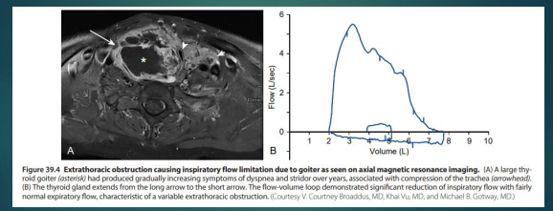

* Xử trí Sốc phản vệ: Bắt đầu từ độ 2 là có thở rít (**Phác đồ điều trị SỐc phế quản độ** 2 – độ 3 – độ 4 nguy kịch)
  + Adrenaline độ thấp là tiêm bắp *½ ống tiêm mặt trong đùi* (nhớ liều) 🡪 nặng/không đáp ứng 🡪 TTM
  + Corticoid
  + Antihistamin

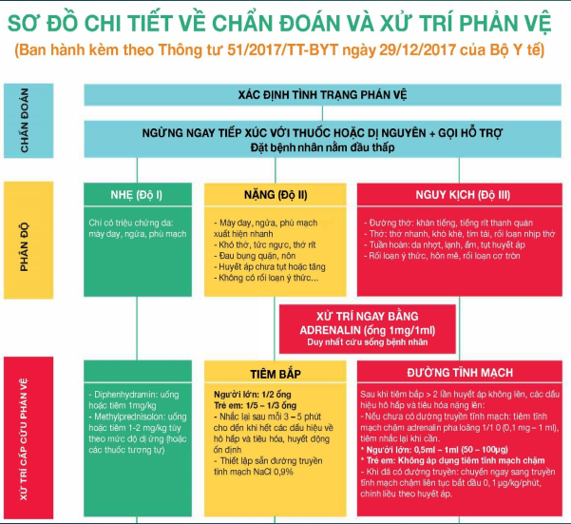

* Tổn thương khí quản khi sau khi đặt nội khí quản
  + Dùng test kiểm tra
  + Chích cort
  + Phun KD Adrenalin ½ ống nếu có khò khè sau rút NKQ

1. TRÀN DỊCH MÀNG PHỔI

* Đánh giá Dịch màng phổi
  + Phải rõ là bao nhiêu lọ (bao nhiêu hũ):

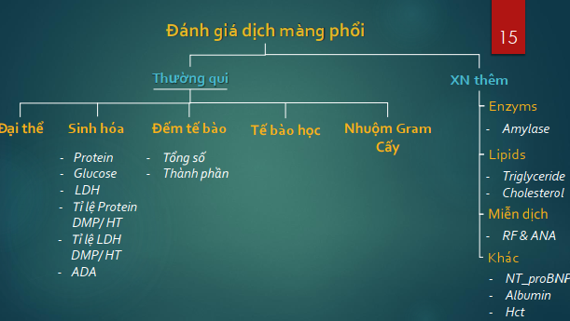

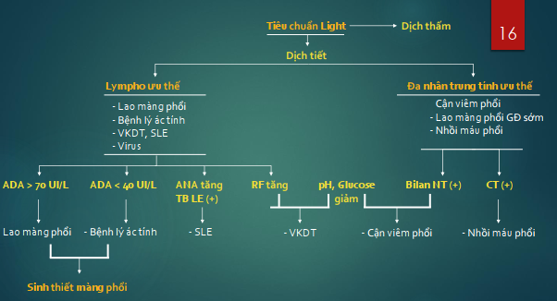

* Bảng biện luận nguyên nhân
  + *Tiêu chuẩn Light: Dịch tiết nếu thỏa 1 trong 3*
    - Pro dịch/máu: > 0.5
    - Lactate dịch/máu >0.6
    - Lactate dịch > 2/3 URL của lactate bình thường ( # >200)
  + Ngoài viêm phổi đơn thuần cho tràn dịch màng phổi => nên nếu chưa loại trừ lao màng phổi hay Bệnh lý ác tính thì nên SINH THIẾT MÀNG PHỔI
  + Trẻ TDMP, không yếu tố nguy cơ 🡪 sinh thiết 1 lần không ra 🡪 bị lại nghi ngờ lao nhiều hơn
  + Lớn tuổi TDMP, YTNC ung thư 🡪 sinh thiết 1 lần không ra 🡪 Nên sinh thiết lại 🡪 Nếu làm nhiều không ra đề nghị Ngoại LN nội soi sinh thiết
  + *TB dịch mà tăng EOS: Tràn máu màng phổi, tràn khí màng phổi, TDMP do thuốc, Tự miễn, Ung thư???*
* Lao màng phổi: thường dịch sẽ ổn định dịch màng phổi sau 6-8 tuần điều trị
  + Chỉ chọc dịch khi nào lượng nhiều gây khó thở ảnh hưởng CLCS
  + Còn lại thì chỉ điều trị kháng lao
  + Một số sợ dày dính màng phổi thì chọc sớm nhưng thực tế nghiên cứu không thấy có hiệu quả
* Nhiễm trùng: TDMP + Viêm phổi
  + **KHáng sinh cho phù hợp**:
    - Cộng đồng: *Cepha 3* (Cefotaxime, Cefriaxone) *+ Metronidazole*  
      Beta-lactam – lactamase inhibit (Ampicillin – sulbactam)  
      Đánh thêm gram (-) và khị khí
      * Dị ứng PNC:   
        Levo/Moxifloxacin (moxi đánh được kỵ khí) + Metronidazole  
        Đơn trị thì Carbapenem (Imi/Mero) ~ Kị khí, Gram âm, Pseudo
    - Bệnh viện: Lưu ý thêm Pseudomonas và tụ cầu  
      *Vancomycine + PNC kháng Pseu/Cepha 3 + Metro*
      * Dị ứng PNC:   
        Vanco + Levo/cipro + Metro  
        Vanco/Linezolid + Carbapenem
  + ***Khi nào dẫn lưu trong tình huống này:***
    - Ảnh hưởng gây khó thở nhiều quá (Nhưng thường là TDMP cận viêm không có tạo ra nhiều dịch đến độ cần phải dẫn lưu)
    - Tràn mủ màng phổi (mủ đại thể)
    - Nhuộm soi VK hay cấy dương tính
    - pH < 7.2
      * Glucose < 60mg/dL (Khi mà không sử dụng được pH, do pH để lâu)
      * LDH >1000 UI/L (khi mà không sử dụng được pH, do pH để lâu)

* Ung thư:
  + Khả năng tái lập dịch nhanh
  + Đánh giá tiên lượng sống
    - ***Nếu < 1 tuần***: không cần dẫn lưu, chỉ hỗ trợ BN khó thở
    - ***Nếu > 1 tuần***: Đặt đường hầm dẫn lưu 🡪 xả ra
    - ***Nếu mà sống lâu lâu***: XƠ HÓA MÀNG PHỔI bằng bột Talc  
      (Nhiều biến chứng lắm). thường là để đặt đường hầm dẫn lưu 🡪 nếu mà thất bại thì mới xem xét xơ hóa.  
      Xơ hóa thành công hay không thì liên quan việc sau rút dịch, phổi còn nở không

* Dẫn lưu:
  + Ống lớn trong các trường hợp dễ tắc: Tràn máu màng phổi, tràn mủ màng phổi

1. BẤT THƯỜNG X QUANG NGỰC

* Chỉ là một số trường hợp đặc biệt điển hình thì gợi ý nguyên nhân chứ bình thường không yêu cầu đánh giá nguyên nhân
* Phân biệt tổn thương phế nang và mô kẽ
  + Phế nang: Nốt phế nang sẽ không rõ, đốm, đám mờ, tính hợp lưu và hệ thống
  + Mô kẽ: Nốt lưới rõ hơn, thường nó lan tỏa chứ không hợp lưu hay hệ thống lại thành cụm
* Nốt phổi:
* HÌnh mờ:
  + Đông đặc: hình ảnh KPQ đồ
  + Xẹp phổi: co kéo cấu trúc xung quanh: rốn phổi, rãnh liên thùy, khí quản
  + TDMP: mờ đồng nhất, đường cong Dimeseau, đẩy cấu trúc lân cận, xóa góc vòm hoành
  + U Phổi: hình ảnh như thế nào?
  + Thuyên tắc phổi: HÌnh ảnh như thế nào??

Xem thêm slide

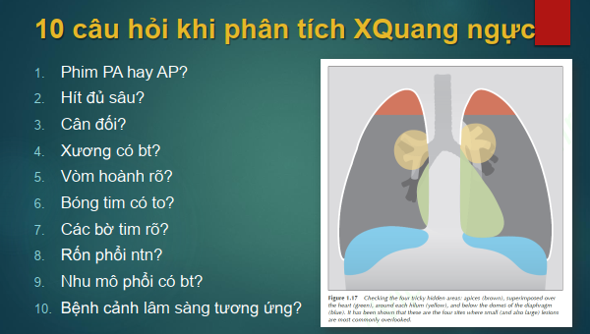

1. HEN

* Tiêu chuẩn:
  + Triệu chứng chính của hen là khó thở, ho là không điển hình, nặng ngực và khò khè. THAY ĐỔI THEO không thời gian và yếu tố tiếp xúc
  + Tắc nghẽn đường dẫn khí cũng THAY ĐỔI
  + Tiền căn bệnh lý Hen, dị ứng, gia đình
* Hen: Cơn hen cấp – mức độ - biến chứng / Hen PQ – Mức độ kiểm soát triệu chứng – nguy cơ vào đợt cấp – nguy cơ….
* Nền của Hen:
  + ***Mức độ kiểm soát triệu chứng***
    - ***4 yếu tố***: triệu chứng ban đêm, hạn chế vận động, > 2 lần dùng thuốc/tuần, > 2 lần triệu chứng ngày / tuần

* + Đánh giá bậc của hen: Bậc 1-2-3-4-5
* ***Điều trị nền***:
  + ***Nền tảng: ICS +/- Dãn phế quản kéo dài (LABA)*** (*Xem lưu đồ điều trị theo bậc*)
  + Tăng bậc hoặc thêm thuốc hoặc hạ bậc: Đánh giá tuân thủ điều trị, kỹ thuật dùng thuốc, chẩn đoán khác trước khi tăng bậc điều trị
  + Chú ý thuốc bậc 5: thêm thuốc thì nhóm thuốc không phải chính yếu
  + Khởi đầu như thế nào: *TĂNG BẬC TỪ không TC 🡪 Có TC ngày ít 🡪 TC đêm 🡪 Cơn kịch phát (bậc 1 🡪 bậc 4)*
    - Triệu chứng < 2 lần/tháng: Bước 1- ICS-Formoteerol liều thấp
    - Triệu chứng/thuốc >= 2 lần/tháng: Bước 2 - ICS-Formoteerol liều thấp khi cần hoặc ICS liều thấp hằng ngày
    - TC hầu hết các ngày/$ ban đêm/YTNC kết cục xấu: Bước 3 – Duy trì bằng ICS-formoterol liều thấp + Thuốc cắt cơn…
    - Nhập viện vì cơn hen không kiểm soát/cơn hen kịch phát cấp tính: Bước 4 – Duy trì với ICS-formoterol liều TB
    - *Nhớ số nhát: Symbicort (Budesonide 160) or Seretide (Fluticasol 125)*
      * *Liều thấp: 1 nhát x 2*
      * *Liều TB: 2 nhát x 2*
      * *Liều cao: 3 nhát x 2*

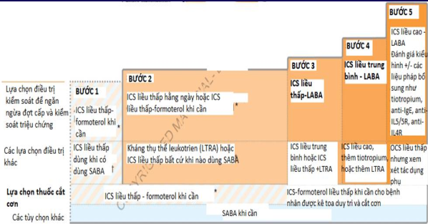

* Đợt cấp:
  + Có nền Hen
  + Có tăng nặng lên
  + Đáp ứng kém với thuốc DPQ tác dụng ngắn
  + **Đánh giá độ nặng của cơn Hen:** 
    - Nắm số III: Có suy hô hấp (~ lâm sàng đẩy vô)
    - Số I: gần như không có gì, chỉ tăng tần số thở
    - Số IV là đe dọa tính mạng rồi
    - II là lưng lửng giữa I và III

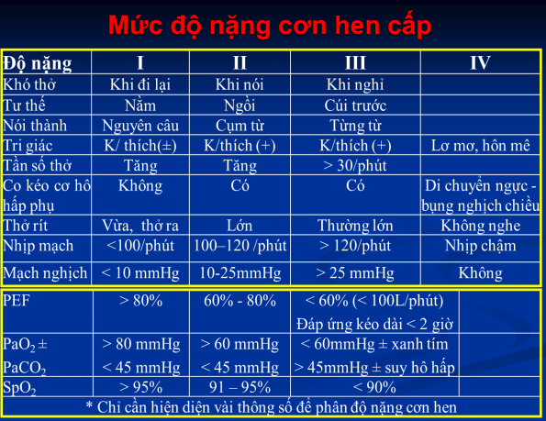

* Điều trị đợt cấp Hen
  + *Hồi sức: thở oxy +/- Thở máy*
  + ***DPQ tác dụng ngắn: SAMA+SABA > SABA (hít > toàn thân)***
  + ***Cort toàn thân: Khi mức độ TB – nặng, 5-7 ngày***
  + Thuốc KS nếu có nhiễm trùng

1. COPD

* Tiêu chuẩn:
  + Triệu chứng chính: Khó thở khi gắng sức, ho, khạc đàm mạn tính
  + Tắc nghẽn không phục hồi theo thời gian.
  + Yếu tố tiếp xúc khói bụi, hoặc nghề nghiệp
* Nền của COPD: Phân nhóm A-B-C-D
  + Bảng điểm mMRC: 0-1-2-3-4  
    mMRC 2 là đi chậm hơn người cùng tuổi
  + Số đợt cấp (triệu chứng anthonisen; >= 2 đợt cấp/năm or >= 1 lần nhập viện)
* Điều trị
  + Nền tảng: tùy nhưng cơ bản là thuốc DPQ, theo bậc (Xem lưu đồ điều trị theo nhõm) ~
  + Nếu nhóm tốt nhất thì nên dùng LAMA: triệu chứng kéo dài dai dẳng thì dùng LAMA. Nếu triệu chứng mMRC cao quá, khó thở nhiều thì người ta ưu tiên LABA.
  + Nếu có EOS cao thì nên cho ICS vô
  + Đợt cấp (*Lưu đồ tiếp cận điều trị với khó thở hoặc đợt cấp*)

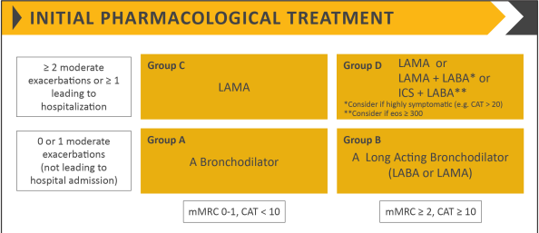

* Đợt cấp COPD
  + Nhẹ: tăng liều DPQ
  + TB: cần thêm Cort +/- Kháng sinh
  + Nặng: cần nhập viện => tiêu chuẩn nhập viện
    - Không suy hô hấp: tăng chỉ số nhưng không thỏa suy hô hấp
    - Có suy hô hấp
      * Không đe dọa tính mạng: Các yếu tố suy hô hấp nhưng không có các yếu tố ở dưới.
      * Đe dọa tính mạng: Tri giác, tim mạch, hô hấp (giảm oxy không đáp ứng điều trị, toan hô hấp nặng pH <7.25)

* Điều trị đợt cấp
  + Hồi sức: thở oxy +/- Thở máy:
    - *Thận trọng cái thở oxy mục tiêu 88-92%.*
  + DPQ tác dụng ngắn: SABA + SAMA > SABA (hít tốt hơn toàn thân)
  + Cort toàn thân: TB – nặng, 5-7 ngày.
  + Thuốc KS nếu có nhiễm trùng

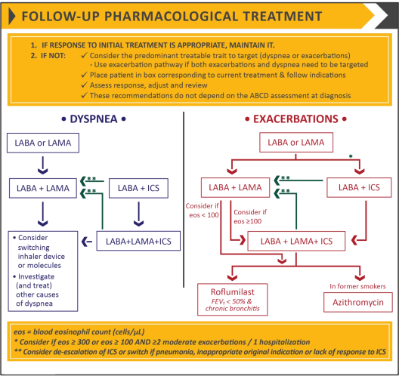

1. SUY HÔ HẤP CẤP

* Phân loại: giảm oxy và tăng CO2
  + Giảm oxy: PaO2 < 80 mmHg
  + Tăng CO2: PaCO2 > 45 mmHg và pH < 7.35
* Nguyên nhân
  + Giảm Oxy: thường do phổi hay tim
  + Tăng thán: thần kinh cơ, RL đường hô hấp nặng như hen hay COPD
  + Hỗn hợp: thì phối hợp cả 2
* Phân biệt SHH cấp và mạn
  + Cấp: khởi phát vài ngày vài giờ, triệu chứng rầm rộ, KMĐM là có giảm oxy cấp và tăng CO2 cấp
  + Mạn: khời phát vài năm, triệu chứng âm thầm, KMĐM thường có bù trừ, Đa hồng cầu, tâm phế mạn
* Cơ chế: 2 cơ chế chính là bất xứng V/Q vs SHUNt, còn 2 cơ chế còn lại là yếu hơn
* *AaDPO2 > 20 mmHg là tăng 🡪 nguyên nhân tại phổi*
  + PAO2 = (760-47) x FiO2 – PaCO2/0.8
  + AaDPO2 = PAO2 – PaO2
* KHông cần đọc tăng khoảng chết
* Sơ đồ: xem hiểu thôi
  + A: giảm thông khí => BN hôn mê,
  + *B: Bất tương hợp: vừa giảm O2 vừa tăng CO2 (như COPD*)
  + C*: rối loạn khuếch tán qua màng phế nang* – mao mạch (VD như viêm phổi, phù phổi) -> *CO2 không bị ứ và O2 thì tụt*
  + D: Shunt: Oxy máu nặng và không tăng CO2 ~ không đáp ứng với Oxy

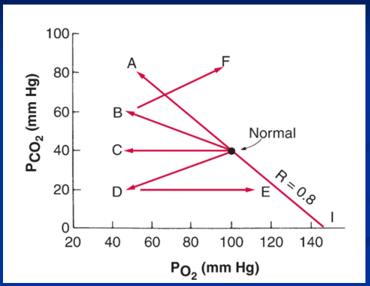

* Tiếp cận
  + chú ý các dấu hiệu đe dọa tính mạng trên LS
  + X quang cẩn thận tắc nghẽn dị vật, … CLS khác thì không có nhiều.
  + Hô hấp ký thì không đo trong suy hô hấp cấp
* Điều trị
  + Nguyên tắc điều trị: ABC
    - A: thông đường thở => Chỉ định đặt NKQ (suy hô hấp cấp, đe dọa tính mạng là chỉ có cách đặt NKQ)
    - B: Hỗ trợ hô hấp là thở Oxy hay thở máy
    - C: Hỗ trợ tuần hoàn
  + Chỉ định đặt nội khí quản
    - Tắc nghẽn đường hô hấp trên
    - Mất phản xạ bảo vệ đường thở
    - Tăng tiết đàm nhớt có nguy cơ tắc nghẽn
    - Có chỉ định thở máy
  + Suy hô hấp mà đe dọa tính mạng 🡪 NKQ
  + Suy hô hấp chưa đe dọa tính mạng
    - Nếu mà SHHC chỉ giảm O2: thì chỉ cần thở Oxy tùy theo từng tầng  
      Thở máy không xâm lấn được không? ĐƯợc nhưng mà tỉ lệ thành công không cao? 🡪 Mục đích thở không xâm lấn là để HỖ TRỢ CÔNG THỞ (cho BN thở yếu, thở nhanh, thở co kéo co lõm nhiều, KMĐM biểu hiện là tăng CO2)
    - SHCC mà có tăng thán: Như đợt cấp COPD có tăng thông khí => Thở máy không xâm lấn.
    - ***Các chống chỉ định của thở máy không xâm lấn:***
      * VẤN đề đe dọa tính mạng
      * Chấn thương hoặc phẫu thuật mặt

1. HỘI CHỨNG NHIỄM TRÙNG HÔ HẤP DƯỚI

* ***Viêm phế quản cấp tính thường do siêu vi thì không dùng KS trừ khi***
  + CRP > 50
  + Viêm PQ nặng quá
  + Sốt > 1 tuần
  + Nhiễm các tác nhân đặc biệt như Ho gà, vi khuẩn không điển hình, …
* Đánh giá độ nặng của viêm phổi CĐ
  + CURB 65: phải thuộc
  + SMARTCOP là phải biết tóm tắt cái tên là gì và biết đánh giá => Đánh giá nhu cầu cần hồi sức và hỗ trợ hô hấp CHỨ KHÔNG ĐÁNH GIÁ TỶ LỆ TỬ VONG.  
    >5đ thì cần hồi sức và nhập ICU
  + PSI => cho số rồi mình đánh giá (91 điểm trở lên là phải nhớ là nhập viện, nhớ tỷ lệ cao hơn)

Điều trị

* **Viêm phổi cộng đồng**
  + Cục nhân là betalactam + chất ức chế men
  + Thêm thắt hoặc tăng thêm: nhóm trên betalactam và Levofloxacin (quinolon hô hấp) hoặc các nhóm Microlide thế hệ mới
  + VPCĐ nhẹ 🡪 thuốc uống, ngoại trú: beta uống, Ciprofloxacin uống…
  + VPCĐ TB 🡪 thuốc chích, nhập viện: mấy cái ở giữa: betalactam giữa + Levo/Cipro
  + VPCĐ nặng 🡪 betalactam hàng cao (carbapenem, Cepha IV …) + Levo +/- Vancomycin/Linezolid/Teicoplanin (cho MRSA)
* Yếu tố nguy cơ các vi khuẩn kháng thuốc
* ***Liều kháng sinh***
  + Vanco 15mg/kg mỗi 12h
  + Linezolid 600mg mỗi 12h
  + Levo 600mg mỗi 12h
  + Pipe 4.5g mỗi 6h
  + Cepha 3 thường 1-2g
  + Meropenem 1g mỗi 8g
  + Imipenem 500mg mỗi 6h

CÂU HỎI (BS Phúc trả lời)

* CÓ phải tất cả viêm phổi có biến chứng là mức độ nặng không? BS Phúc: Đa phần là NẶNG chứ không hẳn là tất cả
* Đợt cấp của hen thì lo điều trị đợt cấp hen còn cái nền là dựa vào bản xử trí sau đợt cấp
* Chọc dịch màng phổi thường cho các vấn đề cấp tính:
  + ống to thì dẫn lưu dịch nhanh hơn
  + TDMP mà tái lập nhiều lần, lượng ít không cần lấy nhanh nhiều => chọn ống nhỏ ít đau hơn ống to
* Học cập nhật 2021
* Hen đang kiểm soát tốt 3 tháng thì cân nhắc giảm bậc điều trị